О резервировании земель для создания государственного природного заказника местного значения "Бетпакдала"
Постановление акимата Жамбылской области от 15 июня 2023 года № 118. Зарегистрировано Департаментом юстиции Жамбылской области 29 июня 2023 года № 5049

В соответствии с подпунктом 10) пункта 2 статьи 10 и статьи 24 Закона Республики Казахстан "Об особо охраняемых природных территориях" акимат Жамбылской области ПОСТАНОВЛЯЕТ:
1. Зарезервировать сроком на 12 месяцев земельные участки общей площадью 1 415 861 гектаров в пределах границ согласно прилагаемым плану (схема) расположения и экспликации резервируемых земельных участков (приложения 1, 2) без установления ограничений (обременений) права их использования для создания государственного природного заказника местного значения "Бетпакдала" на территории Сарысуского и Мойынкумского районов.
2. Коммунальному государственному учреждению "Управление природных ресурсов и регулирования природопользования акимата Жамбылской области" в установленном законодательством порядке обеспечить:
1) государственную регистрацию настоящего постановления в органах юстиции;
2) размещение настоящего постановления на интернет-ресурсе акимата Жамбылской области.
3. Контроль за исполнением настоящего постановления возложить на курирующего заместителя акима области.
4. Настоящее постановление вводится в действие по истечении десяти календарных дней после дня его первого официального опубликования.

Исполняющий обязанности
акима Жамбылской области | Н. Календеров

Приложение 1 к постановлению
акимата Жамбылской области
от 15 июня 2023 года № 118
План (схема) расположения земельного участка проектируемого государственного природного заказника местного значения "Бетпакдала"

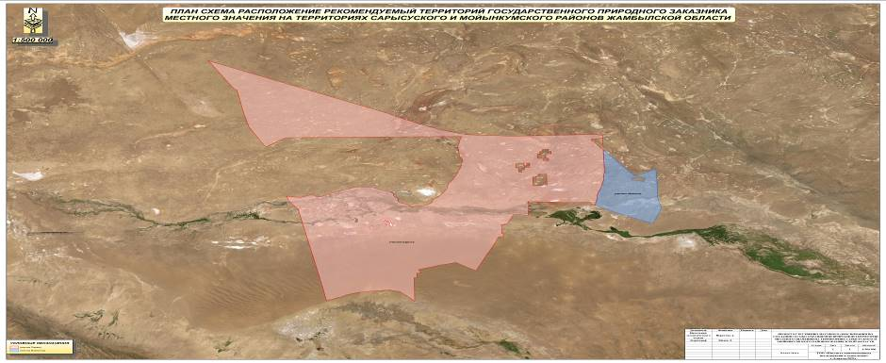

Примечание: Смотреть бумажный вариант.

Приложение 2 к постановлению
акимата Жамбылской области
от 15 июня 2023 года № 118

Экспликации резервируемых земельных участков государственного природного заказника местного значения "Бетпакдала"
№ | Наименование районов | Общая площадь, гектар | В том числе по категориям, гектар
 |  |  | Земли сельскохозяйственного назначения | Земли лесного фонда | Земли запаса | Прочие земли
1 | 2 | 3 | 4 | 5 | 6 | 7
1. | Сарысу | 1308640,26 | 121 405,714 | 66,33 | 315723,05 | 871445,166
2. | Мойынкум | 107220,74 | 61966,10 | 11817,71 | 3216,24 | 30220,69
3. | Всего: | 1 415 861 | 183371,814 | 11884,04 | 318939,29 | 901665,856

© 2012. РГП на ПХВ «Институт законодательства и правовой информации Республики Казахстан» Министерства юстиции Республики Казахстан

